**Lab 2: Tìm hiểu và cài đặt nhóm mẫu Structural**

**Structural Patterns:**

* **Adapter**

Ex1:

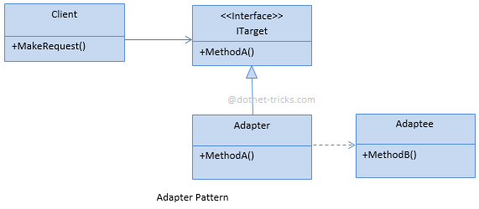

Ex2: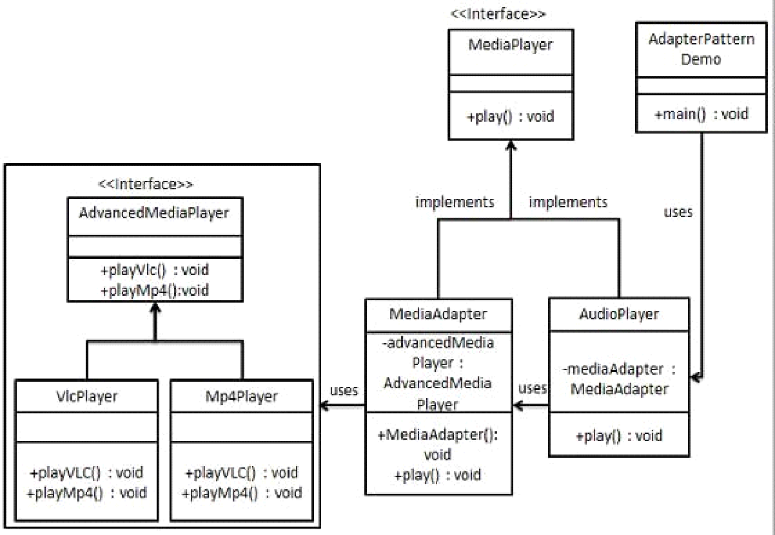

* **Bridge**

Ex1:

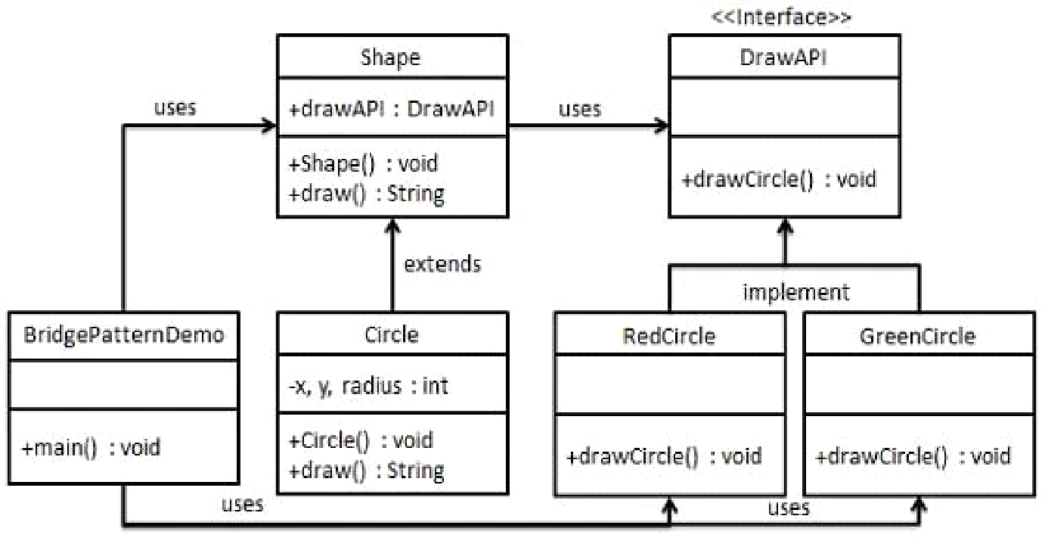

* **Composite**

Ex1:

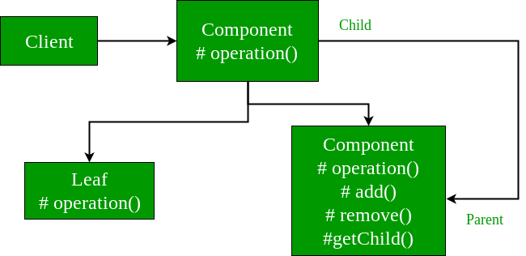

* **Decorator**

Ex1:

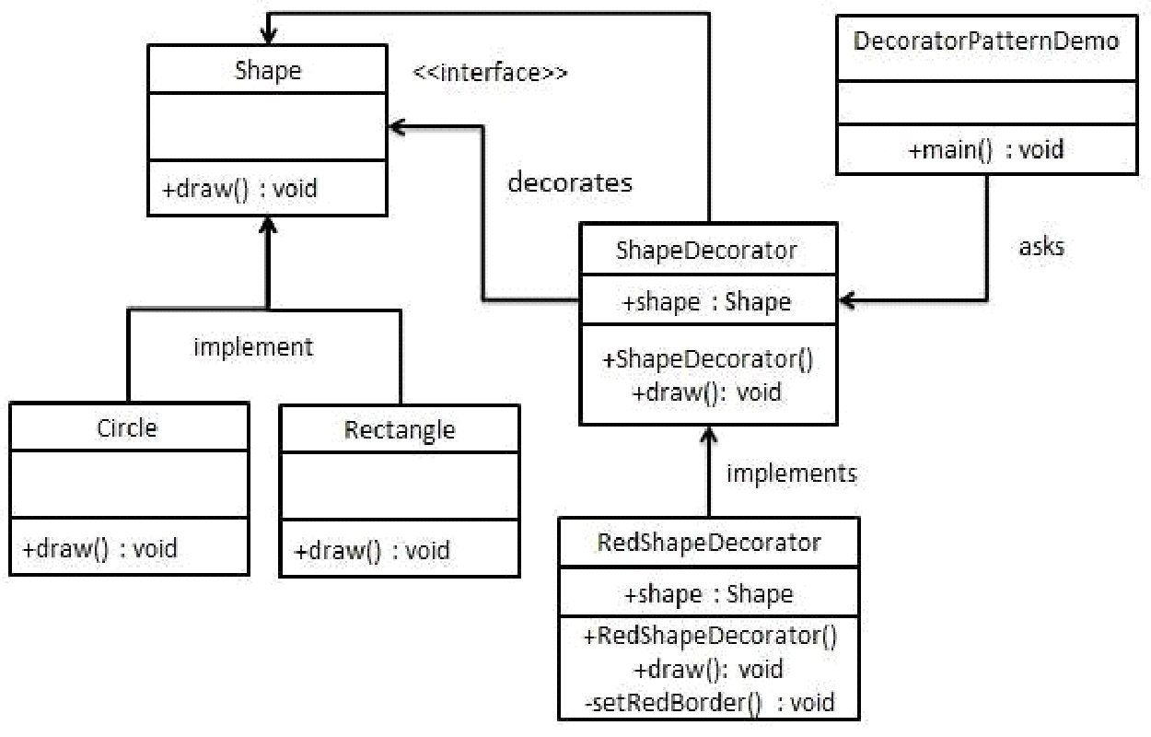

Ex2:

